المقطع 03: الحي والقرية
المهمة الجزئية 03
في المحلات الكبرى
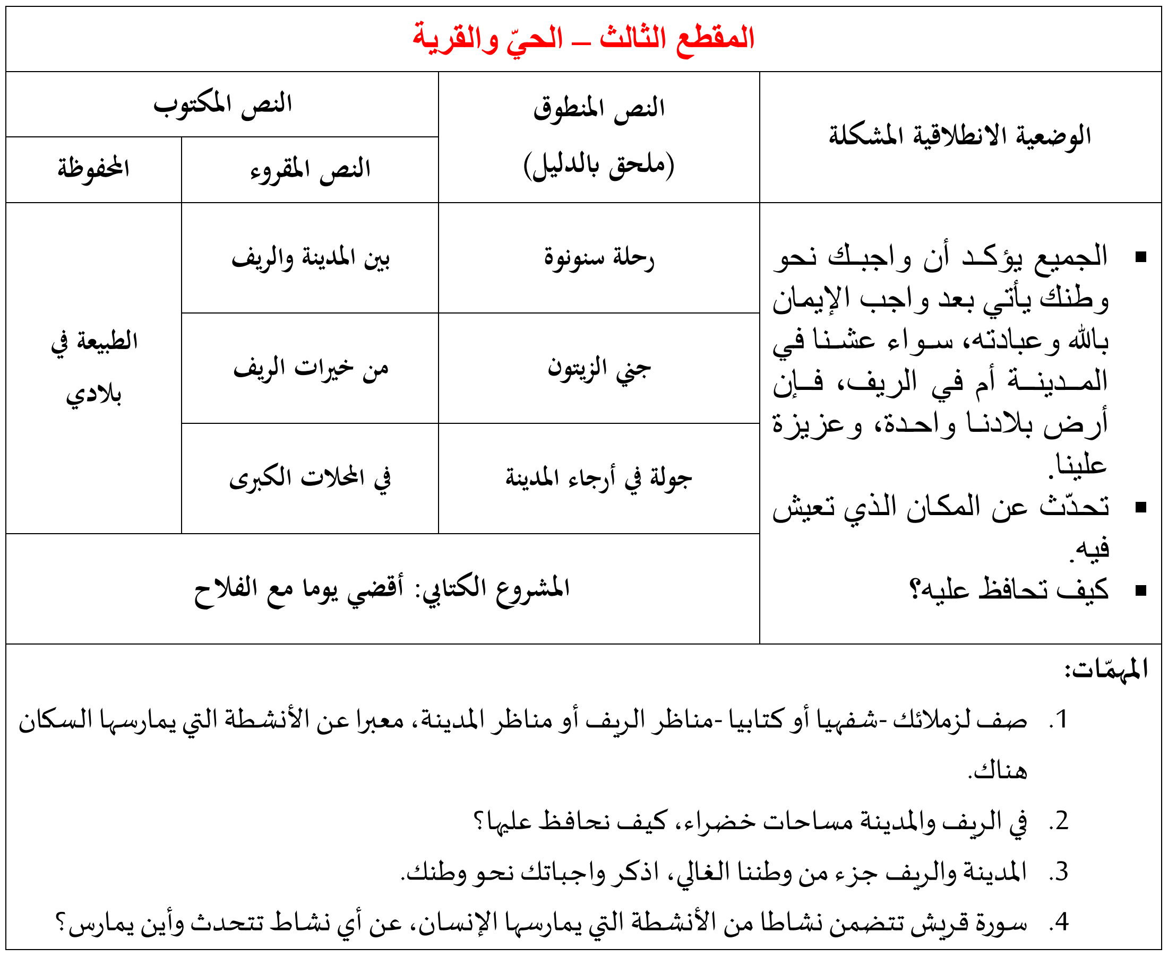

جولة في أرجاء المدينة
حلت عائلة سمير بالمدينة، ها هم يصعدون إلى الحافلة التي ستقلهم من محطة المسافرين
إلى منزل العم بوسط المدينة .
جلس الأطفال بجانب النافذة ، وانطلقت الحافلة تجوب شوارع المدينة ، قالت | وداد : ما أوسع
هذه الطرقات و ما أعلى هذه البنايات ! و ما أكبر هذه المتاجر !
وصلت الحافلة إلى وسط المدينة ، فرح الأطفال كثيرا لرؤية نافورة المياه تتلون بألوان المصابيح المشتعلة.
سألت وداد أباها : من ذاك الرجل الذي يلبس بذلة زرقاء ؟ الأب ذاك شرطي ، إنه ينظم حركة المرور .
أعجب الأطفال بما شاهدوه من وسائل النقل المختلفة ، قطارات وسيارات، وشاحنات و حافلات.
وصلت العائلة إلى البيت ، حطوا أمتعتهم ، سلم سمير على الجميع وعانق ابن عمه كريما . استراحوا قليلا وبعد الظهر خرجوا جميعا وتوجهوا إلى قاعة السينما المشاهدة فيلم ، أسرع سمير ليدخل إلى قاعة العرض، لكن عامل الشباك | قال : لا ، ليس قبل أن تشتري التذاكر .

المقطــــع التعلّمــي3: الحي و القرية |  | الفوج : السنة 20 ابتدائي
الميدان : فهم المنطوق |  | الأسبوع : 03
النشاط : فهم المنطوق |  | الحصة : 01
الــمحــتــوى : جولة في أرجاء المدينة |  | المدة : 30د
الهدف التعلمي: يصغي ويبدي اهتمامه لما يسمع ويجيب عن أسئلة النص المنطوق.
الـمـراحل | الوضعيات التعليمية التعلّمية والنشاطات المقترحة |  | المؤشرات
مرحلة الانطلاق | السياق : التذكير بنص الوضعية الانطلاقية الأم .  التعليمة : مناقشة المتعلمين حول نص المشكلة لاستخراج المهمات مع التركيز على المهمة الثالثة .  - بعد زيارة سهام إلى الريف طلبت من أقربائها أن يبادلوها الزيارة في المدينة ، فقرروا التوجه إلى المدينة ؟  - تصور ما سيتعرفون عليه في المدينة ؟  تهيئة المتعلمين من أجل اكتشاف موضوع النص ثم أطلب منهم تصور الأفكار الممكن معالجتها ضمن هذا النص. |  | خلق الحيرة التربوية لدى المتعلمين يفهم السّؤال ويجيب بحرية
مرحلة بناء التعلمات | 1فهم المنطوق : يسرد المعلّم النّص على مسامع المتعلّمين مستخدما الإيحاء اللّفظي والحسّي.  النص المنطوق حلت عائلة سمير بالمدينة، ها هم يصعدون إلى الحافلة التي ستقلهم من محطة المسافرين إلى منزل العم بوسط المدينة .  جلس الأطفال بجانب النافذة ، وانطلقت الحافلة تجوب شوارع المدينة ، قالت | وداد : ما أوسع هذه الطرقات و ما أعلى هذه البنايات ! و ما أكبر هذه المتاجر !  وصلت الحافلة إلى وسط المدينة ، فرح الأطفال كثيرا لرؤية نافورة المياه تتلون | بألوان المصابيح المشتعلة.  سألت وداد أباها : من ذاك الرجل الذي يلبس بذلة زرقاء ؟ الأب ذاك شرطي ، إنه ينظم حركة المرور .  أعجب الأطفال بما شاهدوه من وسائل النقل المختلفة ، قطارات وسيارات، وشاحنات و حافلات.  وصلت العائلة إلى البيت ، حطوا أمتعتهم ، سلم سمير على الجميع وعانق ابن عمه كريما . استراحوا قليلا وبعد الظهر خرجوا جميعا وتوجهوا إلى قاعة السينما المشاهدة فيلم ، أسرع سمير ليدخل إلى قاعة العرض، لكن عامل الشباك | قال :  لا ، ليس قبل أن تشتري التذاكر .  2مناقشة محتوى النص:  3أجرأة أحداث النص النص:  المكان: أين كانت عائلة سلمى ؟← في وسط المدينة.  الزمان: كيف كانت هذه الليلة ؟← بعد الظّهر .  الشخصيات: من هي شخصيات القصة؟ ← وداد – الأب – سمير – عامل الشباك  الأحداث : إلى أين ذهبت عائلة سمير ؟ ماذا شاهدو في الرّحلة ؟← زيارة عائلة العم - مشاهدة مختلف المرافق  النهاية : ماذا طلب شباك التذاكر من سمير ؟ ← منع عامل الشباك دخول سمير لعدم امتلاكه التذكرة  -ماذا زارت عائلة سمير ؟  -أين تسكن عائلة عمّهِ ؟  -أين جلس الأطفال ؟  -ماهي المرافق الموجودة في ذلك المكان؟  -ماذا قالت وداد عن الطرقات – البنايات – المتاجر ؟  -ما هو الشّيء الذي فرح الأطفال كثيرا عند رؤيتهِ ؟  -تصور مشاعرهم في تلك اللحظة ؟  -ماذا يرتدي الشرطيُّ ؟ ما عملهُ ؟  ما هي وسائل النّقل المذكورة في النّص؟  -هل تعرف أخرى ؟ هل استطاع كريم الدخول إلى السينما ؟ لمَ ؟ ماذا قال له عامل الشباك ؟  -اقترح عنوانا آخر للنص  4القيم : استخلاص القيم من النص المنطوق مع الدعوة إلى التحلي بها : القيم : ( الجلوس بأدب في الحافلة _ احترام الشرطي _ احترام الطّابور و شراء التذاكر _ ضرورة احترام القانون ..... ) |  | يستمع لقراءة الأستاذ ويبدي اهتماما  يتذكر ويجيب  بجمل بسيطة  يحدد أهم المعلومات الواردة في النص  يستخلص القيم
التدريب والاستثمار | - يعيد المتعلم سرد النص المنطوق بمساعدة الأستاذ  - بعد اطلاعكم على النص ، من كان رأيه صائبا بخصوص موضوع النص؟  - مناقشة التوقعات التي تم رصدها في بداية الحصة |  | يعيد سرد  الأحداث  يمثل ويناقش
المقطــــع التعلّمــي3: الحي و القرية |  | الفوج : السنة 20 ابتدائي
الميدان : التعبير الشفوي |  | الأسبوع : 03
النشاط : تعبير شفوي |  | الحصة : 02
الــمحــتــوى : جولة في أرجاء المدينة |  | المدة : 30د
الهدف التعلمي: يتحاور حول النص المنطوق، يعبّر عن مشهد أو صورة معروضة أمامه ويبدي رأيه.
الـمـراحل | الوضعيات التعليمية التعلّمية والنشاطات المقترحة |  | المؤشرات
مرحلة الانطلاق | -مطالبة المتعلمين بإعادة سرد النص  -هل فرح سمير بسفره نحو المدينة مع عائلته ؟ كيف استقبله ابن عمه كريم ؟ |  | يتذكر ويجيب
مرحلة بناء التعلمات | 1إثارة دافعية المتعلمين : إثارة دافعية المتعلمين للتعلم واهتمامهم بالموضوع من خلال :  - دعوة المتعلمين إلى ملاحظة المشاهد المعروضة على الكتاب المدرسي صفحة 63 أو يعلق المعلم المشاهد على السبورة إن توفرت بحيث يراها كل المتعلمين.  - فسح المجال أمام التلاميذ للملاحظة والتأمل والاستفسار  - ثم يطلب منهم مشاهدة الصورة والتعبير عنها تلقائيا وشفويا مستعينين بما ورد في النص المنطوق.  2تنظيم التعابير وبناء الحوار :  توجيه تعابير المتعلمين وبناء الحوار حول مضمون المشهد من خلال الإجابة عن الأسئلة التالية :  -الصورة 1 :  ماذا تشاهدون في الصورة ؟  أين يتواجد هؤلاء الأشخاص ؟  ما هي السلع التي تباع فيه ؟  اذكر أسماء بعض المحلات التي نتسوق منها ؟  -الصورة 2 :  ماذا تشاهدون في الصورة ؟  ما اسم هذا المكان ؟  من يذهب إليه ؟ من الأشخاص الذي يعملون فيه ؟  ماذا كتب على الشاحنة الصفراء ؟ ما هو عملها ؟  -الصورة 3 :  ماذا تشاهدون في الصورة ؟  كيف نسمي هذا المكان ؟  ماذا يفعل الناس فيه ؟ ما هو واجبنا اتجاه هذه الأماكن ؟ |  | يلاحظ وينتبه للصور  ويعبر عنها بحرية  يجيب عن الأسئلة بإنتاج جملة بسيطة ويبني أفكاره ويشاركها مع الآخرين
التدريب والاستثمار | 3إنهاء الحصة :  -إعادة التعبير عن المشاهد بالتركيب والدمج موظفا أدوات الربط المناسبة  -التعليمة : في المدينة مرافق كثيرة ، تحدث عن فوائدها واذكر واجبنا نحوها .  -مسرحة أحداث النص : توزيع الأدوار على التلاميذ بإعادة مسرحة أحداث النص |  | يعيد سرد النص  يمثل  وينظم أفكاره
المقطــــع التعلّمــي3: الحي و القرية |  | الفوج : السنة 20 ابتدائي
الميدان : التعبير الشفوي |  | الأسبوع : 03
النشاط : إنتاج شفوي |  | الحصة : 05
الــمحــتــوى : جولة في أرجاء المدينة + الصيغ و التراكيب (لا _ ليس _ الظهر، منتصف النهار _ ض م مع المضارع) |  | المدة : 1سا
الهدف التعلمي: ينظم المتعلم أفكاره ويرتبها انطلاقا من سندات، يكتشف الصيغ والتراكيب ويوظفها في وضعيات تواصلية دالة.
الـمـراحل | الوضعيات التعليمية التعلّمية والنشاطات المقترحة |  | المؤشرات
مرحلة الانطلاق | -استثمار المكتسبات القبلية بالعودة إلى النص المنطوق : تمتعت عائلة سمير كثيرا برحلتها ، اذكر كل ما شاهدوه في المدينة ؟ أين يقف الشرطي ؟ لماذا ؟ ما هو واجبنا نحوه ؟  -أرتب الأحداث الآتية حسب ورودها في النص المنطوق .  1العائلة تخرج إلى قاعة السنيما 2الحافلة تصل إلى وسط المدينة  3عائلة سمير تصعد إلى الحافلة 4الأطفال يعجبون بوسائل النقل المختلفة  5وصول العائلة إلى البيت 6الأطفال يعجبون بالمدينة و مرافقها خلال تنقلهم بالحافلة |  | يتذكر  ويجيب  يرتب الأحداث
مرحلة بناء التعلمات | 1الصيغ و التراكيب : دراسة وتحليل الصيغ / التراكيب : انشاء حوار لاستنتاج جمل تحمل الصيغ/التراكيب:  النشاط الأول الصيغ : بناء الجمل المحتوية على صيغة (الظهر ، منتصف النهار )  -متى توجه الأطفال إلى السينما؟ توجه الأطفال إلى السينما بعد الظهر.  -متى نتناول وجبة الغذاء؟ نتناول الغداء في منتصف النهار  -التدريب والتوظيف : يطرح المعلم (ة) أسئلة تستهدف وضعيات الصيغة.  -في ............. يأخذ أبي قيلولته  -ستلعب المباراة اليوم بعد ............  -نعود إلى المدرسة وقت .............  بناء الجمل المحتوية على الصيغ ( لا ، ليس ) :  -ماذا قال عامل الشباك لسمير ؟ قال عامل الشباك لا، ليس قبل أن تشتري التذاكر.  -التدريب و التوظيف : يطرح المعلم (ة) أسئلة تستهدف وضعيات الصيغة.  -هل البقال هو الذي يبيع اللحم؟  -هل الليمون حلو ؟  - هل النمر حيوان أليف؟  النشاط الثاني التراكيب : بناء الجمل المحتوية على التراكيب ( أنتما ، أنتم ، أنتن مع المضارع ) :  -طلب الأب من الكل البقاء، وسمح لكريم وسمير بالذهاب إلى السينما فخاطبهما قائلا:  أنتما تذهبان إلى السينما.  -عندما يخاطب البنات فقال لهن : أنتن تذهبن إلى السينما.  -عندما يخاطب الأولاد فيقول لهم : أنتم تذهبون إلى السينما.  -التدريب والتوظيف :  -خاطب مجموعة من البنات وهن يرسمن أنتن ترسمن رسمة جميلة  -خاطب مجموعة من زملائكم وهم يلعبون بالكرة أنتم تلعبون بالكرة  -خاطب صديقيك وهما ينظفان القسم أنتما تنظفان القسم  2التدريب على توظيف الصيغ و التراكيب : يخلق الأستاذ مجموعة من الوضعيات تدفع المتعلم لتوظيف الصيغ/التراكيب:  -إنجاز التمرين رقم 1 و 3 صفحة 35 من دفتر الأنشطة  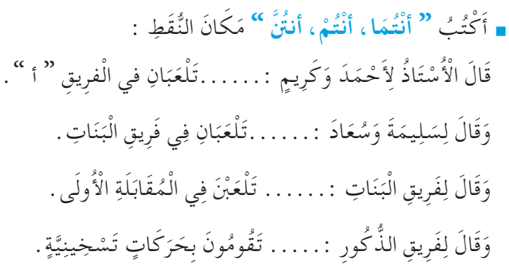  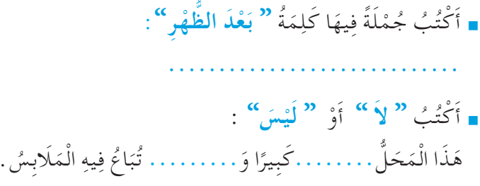  3الإنتاج الشفوي : إنتاج خطاب شفوي مماثل من خلال وضعيات جديدة ودالة انطلاقا من سندات متنوعة:  فتح الكتاب المدرسي ص 64 وشاهدة الصور (أنتج شفويا) أو تعليق المشاهد على السبورة إن توفرت  دفع أكبر عدد من التلاميذ إلى المشاركة (التعبير عن الصور مستعينا بالنص المنطوق) مع قبول جميع التصورات مهما كان مستواها اللغوي مع دعوة المتعلمين إلى توظيف الصيغ اللغوية المكتسبة شفويا.  -الصورة الأولى :  -ماذا تشاهدون في الصورة ؟  -أين ذهبت عائلة سمير ؟ أين تسكن عائلة العم ؟  -أين جلس الأطفال ؟  -ما هي الوسيلة التي سافروا بها ؟  -الصورة الثّانية :  -ماذا تشاهدون في الصورة ؟  -ماذا يرتدي هذا الرجل ؟ أين يقف ؟  -كيف نسمي العمود الملون ؟ إلى ماذا يرمز كل لون ؟  -ما هي مهمة رجل الشرطة ؟  -إدماج جزئي : يطلب من التلاميذ التعبير عن الصورتين 1 و 2 معا .  -الصورة الثّالثة :  - ماذا تشاهدون في الصورة ؟  -أين تتواجد عائلة سمير الآن ؟  -ماذا قالت وداد عن المدينة ؟  -ما الذي أعجب سمير ؟  -الصورة الرابعة :  -ماذا تشاهدون في الصورة ؟  -أين ذهب سمير ؟  -هل دخل إلى قاعة السينما ؟ ماذا قال له عامل الشباك ؟  -لو كنت مكانه ، كيف تتصرف ؟  -إدماج كلي : يطالب التلاميذ بالتعبير عن الصّور السابقة بالترتيب لبناء أفكاره . |  | يستمع ويجيب  يجيب عن الأسئلة  يكتشف الصيغ  يجيب عن الأسئلة  يكتشف التراكيب  يوظف و  يثبت الصيغ  والتراكيب  يعبر عن المشاهد ويجيب عن الأسئلة متوصّلا  إلى إنتاج نص شفوي
التدريب والاستثمار | 4غلق الحصة : انطلاقا من الصور و الأسئلة يطلب المعلم من المتعلمين بسرد الأحداث مجتمعة لتكوين نص قصير مع تشجيع و تحفيز أصحاب أحسن التعابير  -التعليمة : تحدث عن زيارة عائلة سمير لمنزل عمه في وسط المدينة ...  -يقوم المتعلمون بإعادة مسرحة النص المنطوق |  | ينتج نصا ويقرأه  يؤدي الأدوار

المقطــــع التعلّمــي3: الحي و القرية |  | الفوج : السنة 20 ابتدائي
الميدان : فهم المكتوب |  | الأسبوع : 03
النشاط : قراءة 01 |  | الحصة : 03
الــمحــتــوى : في المحلات الكبرى ( حرف اللام ) |  | المدة : 01سا
الهدف التعلمي: يميّز حرف اللام كتابة ونطقا بالارتكاز على مهارات الوعي الصوتي.
الـمـراحل | الوضعيات التعليمية التعلّمية والنشاطات المقترحة |  | المؤشرات
مرحلة الانطلاق | -مراجعة الحروف المدروسة على سبورة الحروف  -يسأل المعلم : أين ذهبت عائلة سمير بعد الظهر ؟ هل استطاع سمير الدخول ؟ لماذا ؟ |  | يتذكر ويجيب
مرحلة بناء التعلمات | -1بناء الفقرة الأولى ص 65 من النّص، ثم قراءتها من طرف الأستاذ قراءة نموذجية ثم المتعلمين.  -2استخراج الجملة وتقطيعها واكتشاف الحرف وتركيبه مع الحركات والمدود  1الوعي الصوتي: المرحلة الأولى شفويا  -كيف كان المكان داخل المحلات ؟ كان المكان مليئا بالسلع  على مستوى الجملة: قراءة الجملة من طرف الأستاذ فالمتعلمين شفويا.  - التركيب: تشويش الكلمات داخل الجملة  - الاستبدال: كلمات بكلمات أخرى من اقتراح التلميذ أو الأستاذ: استبدال المكان ب المحل /السلع ب البضائع ...  - الإضافة: كلمة الغالية / و الجديدة ....  - التمييز: كم كلمة في هذه الجملة؟ تحديد عدد كلمات الجملة * كلمات، ومكانها الأولى، الثانية بالتصفيق أو غيرها  - الحذف: محو الكلمات وصولا إلى الكلمة المستهدفة مليئا مع قراءتها فرديا وجماعيا  على مستوى الكلمة: ممارسة مهارات الوعي الصوتي على الكلمة شفويا.  - التمييز عدد المقاطع المكونة للكلمة عن طريق النقر الدق المشي، التصفيق أو الإشارة كم عدد التصفيقات في كلمة مليئا  - التجزيء المقطعي تعيين كل مقاطع كلمة معطاة: ما المقاطع التي تتكون منها كلمة البادية : مـ/ـليـ/ـئا وفي النّهاية يرصد عدد المقاطع: 3 مقاطع حذف المقطع /1/3/ ويبقي على المقطع 2  ل  من هو صديقنا الجديد اليوم؟ حرف اللام - هيا نرحب به  - العزل التعرف على الوحدات الصوتية المكونة للكلمة: ما الصامت الأول في كلمة: ليمون/لحم/لسان  - التصنيف أكمل الكلمات التالية لتحقق نفس القافية مع كلمة فلفلٌ : عسـ.../ليـ.../سهـ.../جما...  - الحذف إزالة مقاطع صوتية لإدراك أهمية الفونيم: كيف تصبح كلمة عالم بدون المقطع لِـ / عام  - تركيب كلمات انطلاقا من مقاطع صوتية مرتبة أو غير مرتبة: ما الكلمة التي تتكون من: مو/نٌ/لَيـ لا/مٌ/أقـ  - الإضافة تشكيل كلمة جديدة بإضافة مقطع صوتي للكلمة الجديدة: أضف المقطع لُـ إلى الكلمة باب / لباب  - تعويض مقطع صوتي بآخر داخل الكلمة لتكوين كلمة جديدة: عوض المقطع فـ بـ لـ في كلمة: فحم/ لحم  - التفيء عين الكلمة التي لا تتضمن الصامت ط مرفوقا بمد : غلام/قليل/بالونات/حلول  - التقطيع تجزئة الكلمة إلى مقاطع صوتية: قم بتقطيع كلمة ليل: ل/ ِ /ي/ل/ ُ/ ن عدد الوحدات الصوتية 6  2التطابق الصوتي الخطي تدوين الجملة السابقة على السبورة مع قراءتها قراءات متعددة من طرف المتعلمين  - القيام بنفس الخطوات السابقة على مستوى الجملة. (تحليل الجملة إلى كلمات والكلمات إلى مقاطع صوتية)  - التعرف على اسم الحرف (اللام)، والترحيب به بأنشودة أو ما يراه الأستاذ مناسبا.  - التعرف على رسم الحرف في مواقع مختلفة وقراءته مع جميع الحركات (الاستعانة بكلمات من إنتاج التلاميذ)  - ممارسة المهارات السابقة على الكلمة |  | يقرأ ويجيب  يقرأ  يرتب  يستبدل يحذف  يحدد  يميز  يقطع صوتيا  يرصد القافية  يعزل  يصنف  يحذف  يركب  يضيف  يستبدل  يتعرف  يتعرف على الحرف ورسمه
التدريب والاستثمار | - مطالبة التلاميذ بإتيان كلمات تحتوي حرف اللام في مواضع مختلفة مع تحديد موقعه (تكتب وتقرأ).  - التدريب على كتابة الحرف (على الألواح، بالعجينة، أو على كراس المحاولة) |  | ينتج كلمات ويكتب
كَانَ

الْمَكَانُ

مَلِيئًا

بِالسِّلَعِ

الْجَدِيدَةِ

الغَالِيَةِ

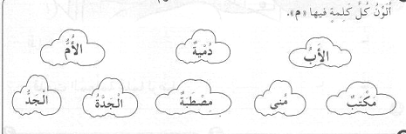

المَتْجَرُ

بِالبَضَائِعِ

المَحَلُّ

المقطــــع التعلّمــي3: الحي و القرية |  | الفوج : السنة 20 ابتدائي
الميدان : التعبير الكتابي |  | الأسبوع : 03
النشاط : كتابة 01 |  | الحصة : 04
الــمحــتــوى : حرف اللام |  | المدة : 30د
الهدف التعلمي: يكتب حرف اللام كتابة صحيحة بالمقاييس والحركات في وضعيات مختلفة.
الـمـراحل | الوضعيات التعليمية التعلّمية والنشاطات المقترحة |  | المؤشرات
مرحلة الانطلاق | -من هو ضيفنا لنهار اليوم؟ هاتوا كلمات فيها حرف اللام ؟  -يقرأ المتعلم حرف اللام مع الحركات الطويلة والقصيرة |  | يقرأ  يجيب
مرحلة بناء التعلمات | 1مطالبة المتعلمين بالإتيان بكلمات تتضمن الـحرف المدروس في مواضع مختلفة :  - تدوين الكلمات المقدمة من طرف التلاميذ على السبورة مثل :  ليل ، ليمون ، ليلى ، خيال ، حلم ........  - تجريد الحرف من الكلمات في أشكال مختلفة حسب موقعه من الجملة  - كتابة الحرف ملونا أسفل الكلمة من طرف الأستاذ.  لـ  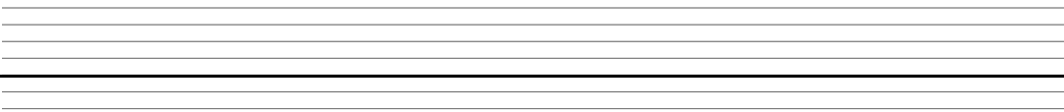  2التدريب على الكتابة: انطلاقا من المواضع السابقة، يكتب الأستاذ النموذج على السبورة:  ـل  ل  ـلـ  - ضبط نقطة البداية والنهاية ومسار القلم عند كتابة الحرف.  - قراءة النموذج من طرف الأستاذ فالمتعلمين.  - يشرح الأستاذ كيفية كتابة حرف على الفضاء أو على سطح الطاولات أو على الرمل والملح إذا توفر  - مطالبة المتعلمين بكتابته على الفضاء.  - مطالبة المتعلمين بتشكيل الحرف بالعجينة على الألواح تمهيدا للكتابة.  - مطالبة المتعلمين بكتابة الحرف على الألواح.  - مطالبة المتعلمين بكتابة الحرف بقلم الرصاص على كراس المحاولة أو ورقة عمل مجهزة مسبقا  - يراعي الأستاذ المبادئ الآتية في تعليم وتعلم الكتابة الوضوح التدريب والممارسة التناسق الاسترسال. |  | يجيب  يتعرف على رسم الـحرف  يتعرف على شكل الـ الحرف ومقاييسه  في مواضعه الثلاث  يكتب الـحرف في الفضاء  يشكل بالعجينة ويكتب على اللوحة
التدريب والاستثمار | 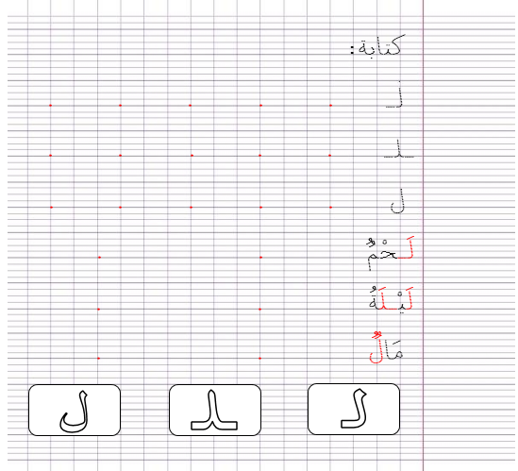  3الكتابة على كراريس القسم: يشرح الأستاذ مقاييس الحرف ويطالب المتعلمين بكتابته وفق النموذج المرفق على الكراس أو كراس المحاولة.  . متابعة تقويمية ومرحلية لإنجاز المتعلمين ومعالجتهم آنيا.  . تشجيع الإنجازات الجيدة وتثمينها لبث روح المنافسة.  . دعوة المتعلمين إلى الاعتناء والحفاظ على ورقة الكراس. |  | يرسم الحرف محترما الاتجاهات والمقاييس  على كراس القسم

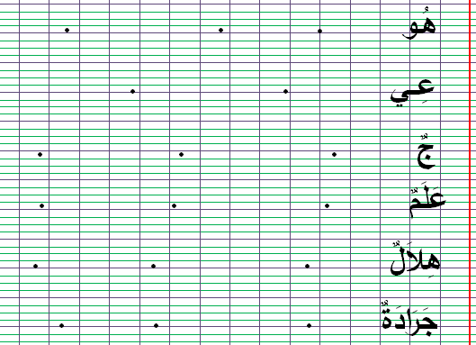
ن
كتابة :
ُ
. . . . .
لـ

ُ ُ ُ
.
ُ
ـلـ

. . . . .

. . . . .
ُ
ل
ُ ُ ُ
. .
لَـحْمُ

ُ
. .
لَيْـلَةُ

.
ُ ُ
. .
مَالُ
َ

ل
ـلـ
لـ

ن
كتابة :
ُ
. . . . .
لـ

ُ ُ ُ
.
ُ
ـلـ

. . . . .

. . . . .
ُ
ل
ُ ُ ُ
. .
لَـحْمُ

ُ
. .
لَيْـلَةُ

.
ُ ُ
. .
مَالُ
َ

ل
ـلـ
لـ

المقطــــع التعلّمــي3: الحي و القرية |  |  | الفوج : السنة 20 ابتدائي
الميدان : فهم المكتوب |  |  | الأسبوع : 03
النشاط : قراءة (تثبيت) 01 |  |  | الحصة : 06
الــمحــتــوى : في المحلات الكبرى + حرف اللام |  | المدة: 01سا
الهدف التعلمي: يقرأ الفقرة الأولى من الكتاب، ويثبت حرف اللام في كلمات بواسطة مهارات الوعي الصوتي.
الـمـراحل | الوضعيات التعليمية التعلّمية والنشاطات المقترحة |  |  | المؤشرات
مرحلة الانطلاق | -مطالبة المتعلمين بكتابة حرف اللام على الألواح  -مطالبة المتعلمين بإتيان كلمات تتضمن حرف اللام في مواضع مختلفة من الكلمة |  |  | يكتب ويجيب
مرحلة بناء التعلمات | 1قراءة : يطلب الأستاذ من المتعلمين فتح الكتاب صفحة 65 والتعبير عن الصورة.  عَادَتْ سِهَامُ إلَى الْمَدِينَةِ، وَاصْطَحَبَتْ مَعَهَا وِدَادَ ابْنَةَ خَالِهَا، وَفِي يَوْم الْجُمُعَةِ أَخَذَتْهُمَا الْأمُّ إلَى الْمَحَلَّاتِ الْكُبْرَى كَانَ الْمَكَانُ مَلِيئًا بِالسِّلَعِ، فِي مَدْخَلِهِ مِسَاحَةٌ لِلْمَوَادِّ الْغِذَائِيَّةِ : هُنَا عَصَائِرُ ومُشْتَقَّاتُ الْحَلِيبِ، وهُنَاكَ عَجَائِنُ ومُعَلَّبَاتٌ.  النشاط الأول : قراءة نموذجية  - يقوم المعلم بقراءة الفقرة الأولى من النص قراءة نموذجية مشخصة ومعبرة  - تنبيه التلاميذ إلى متابعة قراءة المعلم باهتمام ووضع الإصبع أسفل الكلمات  النشاط الثاني : قراءات فردية  - قراءة الفقرة الأولى من النص من طرف بعض التلاميذ مع مراعاة نطق الحروف من مخارجها واحترام علامات الوقف.  - البداية بأفضل التلاميذ قراءة حتى لا ندفع بالمتأخرين إلى ارتكاب أخطاء  2ممارسة مهارات الوعي الصوتي لتثبيت الحرف :  - يطلب الأستاذ من المتعلمين استخراج الكلمات المتضمنة حرف ل في الفقرة 1 وكتابتها على اللوحة  - يطلب المعلم من المتعلمين تحديد المقاطع التي تتكون منها كلمة وليمة على الألواح  - يكتب الأستاذ كلمة: مستطيل على السبورة منفصلة: ويطلب من المتعلمين دمجها على الألواح  - يكتب الأستاذ كلمة: فلفل مشوشة: ل/فلـ/ـفـ ويطلب من المتعلمين ترتيبها على الألواح  - يكتب المعلم كلمة: أقلام على السبورة ويطلب من المتعلمين كتابة المقطع الصوتي الثاني على الألواح  - يكتب المعلم الكلمات التالية: أموا... (أموال) / با...نات (بالونات) / ...عب (لاعب) ويطلب من المتعلمين إضافة الصوت الناقص وكتابة الكلمة كاملة  - يكتب المعلم على السبورة كلمة: جديد ويطلب من المتعلمين استبدال المقطع ديـ ب ـليـ ثم قراءتها وكتابتها  - يقرأ المتعلم حرف اللام ويكتبه مع الحركات القصيرة والطويلة والتنوين. |  |  | يستمع باهتمام لقراءة المعلم  يتابع قراءة المعلم  يقرأ الفقرة قراءة سليمة  يمارس مهارات الوعي الصوتي
التدريب  والاستثمار | -1على كراس القسم ينجز المتعلم التمارين التالية: أضع حيزا حول حرف اللام و أكتبه :  قلوب _ قليل _ مظلّة _ عسل  ........... ............ ........... .............  -2أكمل الكلمات بحرف "اللام" حسب موقعه في كلّ كلمة (لـ – ـلـ – ـل – ل)  حلا....  .....ـيل  منز....  طاو...ـة |  |  | يحدد الحرف ويكتبه  ويكمل بالحرف حسب موقعه

المقطــــع التعلّمــي3: الحي و القرية |  | الفوج : السنة 20 ابتدائي
الميدان : التعبير الكتابي |  | الأسبوع : 03
النشاط : إملاء 01 |  | الحصة : 07
الــمحــتــوى : حرف اللام |  | المدة : 30د
الهدف التعلمي: يكتب المتعلم ما يملى عليه من مقاطع وكلمات مراعيا حجم الحرف والسطر والمسافة.
الـمـراحل | الوضعيات التعليمية التعلّمية والنشاطات المقترحة |  | المؤشرات
مرحلة الانطلاق | يسأل المعلم: ما هو الحرف الّذي تعرفنا عليه سابقا؟ مطالبة المتعلمين كتابته على اللوحة مع بعض الحركات  على الألــــــواح: يملي المعلم الكلمات التي تتضمن الحرف ← سليمان _ أحوال |  | يجيب  يكتب
مرحلة بناء التعلمات | النشاط الأول ألاحظ ثم أجيب:  - على السبورة : يكتب المعلم و يقرأ المتعلم الكلمات الآتية :  غزالٌ  حــلِيـــبٌ  ولــــدٌ  لُــعبةٌ  ◄ يقوم المعلم بمحو الحروف و مطالبة المتعلم بإتمام الحروف الناقصة في مواضعها .  غزا..  حــ...ـبٌ  و..ـــدٌ  ..ـعبةٌ  -على كراس المحاولات يكتب المتعلم ما يملى عليه من كلمات :  مالا _ لَبِثُوا _ الملائكة _ كلام _ يُحَلَّوْنَ .....  النشاط الثاني (الإملاء المنظور) الخطوات:  - عرض الجملة على السبورة : لحق الأطفال بالحافلة  - تداول المتعلمين على قراءة الجملة  - دعوة المتعلمين للتّأمل والملاحظة الدقيقة  - إخفاء الجملة  - الشروع في إملاء الجملة كلمة كلمة  - التقويم الذّاتي: تصحيح الكراريس فرديا  ثم جمع الأخطاء الشّائعة بين المتعلمين ومناقشتها فيما بينهم  - تصويب الأخطاء على الكراريس بالقلم الأخضر  - تشجيع الإنجازات الجيدة وتثمينها لبث روح المنافسة |  | يلاحظ  يقرأ ثم يكمل الكلمات بالحرف المناسب  يكتب ما يملى عليه  يلاحظ  يقرأ  يكتب على الالواح أو الكراس  يقارن ويصحح
التدريب والاستثمار | 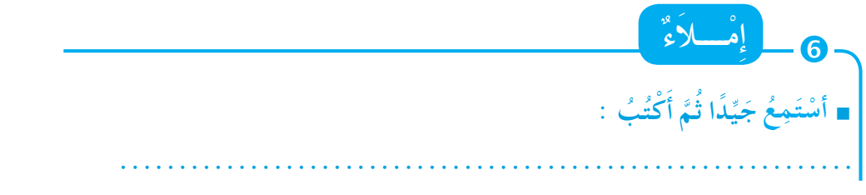  إملاء: على دفتر الأنشطة ينجي التمرين رقم 06 صفحة 36 |  | ينجز  فرديا ويصحح جماعيا
المقطــــع التعلّمــي3: الحي و القرية |  | الفوج : السنة 20 ابتدائي
الميدان : فهم المكتوب |  | الأسبوع : 03
النشاط : قراءة 02 |  | الحصة : 08
الــمحــتــوى : في المحلات الكبرى ( حرف الراء ) |  | المدة : 01سا
الهدف التعلمي: يميّز حرف الراء كتابة ونطقا بالارتكاز على مهارات الوعي الصوتي.
الـمـراحل | الوضعيات التعليمية التعلّمية والنشاطات المقترحة |  | المؤشرات
مرحلة الانطلاق | -يسأل الأستاذ: هل تعرف بعض المحلات في مدينتك ؟  ماذا نشتري من عند كل محل ؟ |  | يتذكر ويجيب
مرحلة بناء التعلمات | -1بناء الفقرة الأولى ص 65 من النّص، ثم قراءتها من طرف الأستاذ قراءة نموذجية ثم المتعلمين.  -2استخراج الجملة وتقطيعها واكتشاف الحرف وتركيبه مع الحركات والمدود  1الوعي الصوتي: المرحلة الأولى شفويا  - ماذا اشترت وداد ؟ اشترت وداد ثوبا جميلا  على مستوى الجملة: قراءة الجملة من طرف الأستاذ فالمتعلمين شفويا.  - التركيب: تشويش الكلمات داخل الجملة  - الاستبدال: كلمات بكلمات أخرى من اقتراح التلميذ أو الأستاذ : استبدال وداد ب شيماء /ثوبا ب فستانا ......  - الإضافة: كلمة و حلوياتٍ لذيذةً ...  - التمييز: كم كلمة في هذه الجملة؟ تحديد عدد كلمات الجملة * كلمات، ومكانها الأولى، الثانية بالتصفيق أو غيرها  - الحذف: محو الكلمات وصولا إلى الكلمة المستهدفة اشترت مع قراءتها فرديا وجماعيا  على مستوى الكلمة: ممارسة مهارات الوعي الصوتي على الكلمة شفويا.  - التمييز عدد المقاطع المكونة للكلمة عن طريق النقر الدق المشي، التصفيق أو الإشارة كم عدد التصفيقات في كلمة : اشترت  - التجزيء المقطعي تعيين كل مقاطع كلمة معطاة: ما المقاطع التي تتكون منها كلمة شاحنة : اشـ/ـتـ/ـرت وفي النّهاية يرصد عدد المقاطع: 3 مقاطع حذف المقطع 1/2 ويبقي على المقطع 3  ر  من هو صديقنا الجديد اليوم؟ حرف الراء - هيا نرحب به  - العزل ما الصامت الأول في كلمة: رقم/رمانة/رسول  - التصنيف حدد من بين الكلمات التالية الكلمات التي لها نفس القافية: أمير/شرير/أسير/سريع  - الحذف إزالة مقاطع صوتية لإدراك أهمية الفونيم : كيف تصبح كلمة رمال بدون المقطع ر / مال  - تركيب كلمات انطلاقا من مقاطع صوتية مرتبة أو غير مرتبة: ما الكلمة التي تتكون من: شـ/ـة/ري را/ـة/ـفـ /ـعـ  الإضافة تشكيل كلمة جديدة بإضافة مقطع صوتي للكلمة الجديدة: أضف المقطع ر إلى الكلمة حالة / رحالة  - تعويض مقطع صوتي بآخر داخل الكلمة لتكوين كلمة جديدة: عوض المقطع ع بـ ر في كلمة: عماد/ رماد  - التفيء عين الكلمة التي لا تتضمن الصامت ث مرفوقا بمد : نيران /مسرور/سريع /نهار  - التقطيع تجزئة الكلمة إلى مقاطع صوتية: قم بتقطيع كلمة بحر: ب/ َ / ح / ر / ُ/ ن عدد الوحدات الصوتية 6  2التطابق الصوتي الخطي تدوين الجملة السابقة على السبورة مع قراءتها قراءات متعددة من طرف المتعلمين  - القيام بنفس الخطوات السابقة على مستوى الجملة. (تحليل الجملة إلى كلمات والكلمات إلى مقاطع صوتية)  - التعرف على اسم الحرف (الراء)، والترحيب به بأنشودة أو ما يراه الأستاذ مناسبا.  - التعرف على رسم الحرف في مواقع مختلفة وقراءته مع جميع الحركات (الاستعانة بكلمات من إنتاج التلاميذ)  - ممارسة المهارات السابقة على الكلمة |  | يقرأ ويجيب  يقرأ  يرتب  يستبدل يحذف  يحدد  يميز  يقطع صوتيا  يرصد القافية  يعزل  يصنف  يحذف  يركب  يضيف  يستبدل  يتعرف  يتعرف على الحرف ورسمه
التدريب والاستثمار | - مطالبة التلاميذ بإتيان كلمات تحتوي حرف الراء في مواضع مختلفة مع تحديد موقعه (تكتب وتقرأ).  - التدريب على كتابة الحرف (على الألواح، بالعجينة، أو على كراس المحاولة) |  | ينتج كلمات ويكتب
اِشْتَرَتْ

وِدَادُ

ثَوْبًا

جَمِيلًا

شَيْمَاءُ

فُسْتَانًا

وَ

حَلَوِيَّاتٍ

لَذِيذَةً

المقطــــع التعلّمــي3: الحي و القرية |  | الفوج : السنة 20 ابتدائي
الميدان : التعبير الكتابي |  | الأسبوع : 03
النشاط : كتابة 02 |  | الحصة : 09
الــمحــتــوى : حرف الراء |  | المدة : 30د
الهدف التعلمي: يكتب حرف الراء كتابة صحيحة بالمقاييس والحركات في وضعيات مختلفة.
الـمـراحل | الوضعيات التعليمية التعلّمية والنشاطات المقترحة |  | المؤشرات
مرحلة الانطلاق | -من هو ضيفنا لنهار اليوم؟ هاتوا كلمات فيها حرف الراء ؟  -يقرأ المتعلم حرف الراء مع الحركات الطويلة والقصيرة |  | يقرأ  يجيب
مرحلة بناء التعلمات | 1مطالبة المتعلمين بالإتيان بكلمات تتضمن الـحرف المدروس في مواضع مختلفة :  - تدوين الكلمات المقدمة من طرف التلاميذ على السبورة مثل:  رسمة ، أرقام ، قطار ، نهار ، سرير ........  - تجريد الحرف من الكلمات في أشكال مختلفة حسب موقعه من الجملة  - كتابة الحرف ملونا أسفل الكلمة من طرف الأستاذ.  2التدريب على الكتابة: انطلاقا من المواضع السابقة، يكتب الأستاذ النموذج على السبورة:  ـر ر ئ  ر  - ضبط نقطة البداية والنهاية ومسار القلم عند كتابة الحرف.  - قراءة النموذج من طرف الأستاذ فالمتعلمين.  - يشرح الأستاذ كيفية كتابة حرف على الفضاء أو على سطح الطاولات أو على الرمل والملح إذا توفر  - مطالبة المتعلمين بكتابته على الفضاء.  - مطالبة المتعلمين بتشكيل الحرف بالعجينة على الألواح تمهيدا للكتابة.  - مطالبة المتعلمين بكتابة الحرف على الألواح.  - مطالبة المتعلمين بكتابة الحرف بقلم الرصاص على كراس المحاولة أو ورقة عمل مجهزة مسبقا  - يراعي الأستاذ المبادئ الآتية في تعليم وتعلم الكتابة الوضوح التدريب والممارسة التناسق الاسترسال. |  | يجيب  يتعرف على رسم الـحرف  يتعرف على شكل الـ الحرف ومقاييسه  في مواضعه الثلاث  يكتب الـحرف في الفضاء  يشكل بالعجينة ويكتب على اللوحة
التدريب والاستثمار | 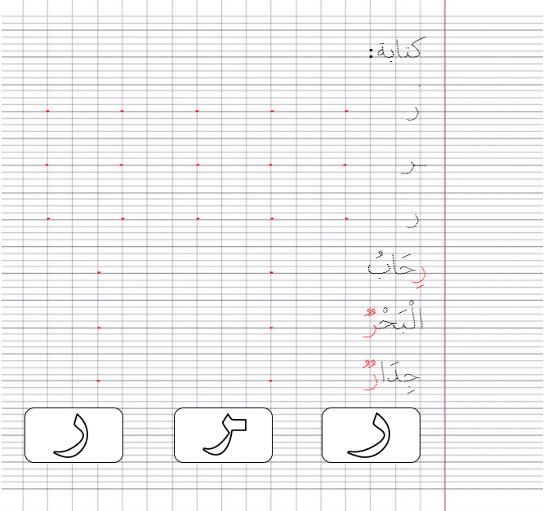  3الكتابة على كراريس القسم: يشرح الأستاذ مقاييس الحرف ويطالب المتعلمين بكتابته وفق النموذج المرفق على الكراس أو كراس المحاولة.  . متابعة تقويمية ومرحلية لإنجاز المتعلمين ومعالجتهم آنيا.  . تشجيع الإنجازات الجيدة وتثمينها لبث روح المنافسة.  . دعوة المتعلمين إلى الاعتناء والحفاظ على ورقة الكراس.  . ينجز التمرين رقم 5 ص 36  على دفتر الأنشطة |  | يرسم الحرف محترما الاتجاهات والمقاييس  على كراس القسم
ن
كتابة :
ُ ُ ُ
. . . . .
ر

.
ـر

. . . . .

ُ
. . . . .
ر

ْ
ُُ

. .
رِحَابُ

ْ ُ ُ

ُ ُ ُ ُ
ُ ُ ُ
. .
الْبَحْرُ

ُ ُ ُ ُ
َ
. .
جِدَارُ

ْ

ـر
ر
ر

ن
كتابة :
ُ ُ ُ
. . . . .
ر

.
ـر

. . . . .

ُ
. . . . .
ر

ْ
ُُ

. .
رِحَابُ

ْ ُ ُ

ُ ُ ُ ُ
ُ ُ ُ
. .
الْبَحْرُ

ُ ُ ُ ُ
َ
. .
جِدَارُ

ْ

ـر
ر
ر

المقطــــع التعلّمــي3: الحي و القرية |  |  | الفوج : السنة 20 ابتدائي
الميدان : فهم المكتوب |  |  | الأسبوع : 03
النشاط : قراءة (تثبيت) 02 |  |  | الحصة : 10
الــمحــتــوى : في المحلات الكبرى + حرف الراء |  | المدة: 01سا
الهدف التعلمي: يقرأ الفقرة الثانية من الكتاب، ويثبت حرف الراء في كلمات بواسطة مهارات الوعي الصوتي.
الـمـراحل | الوضعيات التعليمية التعلّمية والنشاطات المقترحة |  |  | المؤشرات
مرحلة الانطلاق | -مطالبة المتعلمين بكتابة حرف الراء على الألواح  -مطالبة المتعلمين بإتيان كلمات تتضمن حرف الراء في مواضع مختلفة من الكلمة |  |  | يكتب ويجيب
مرحلة بناء التعلمات | 1قراءة : يطلب الأستاذ من المتعلمين فتح الكتاب صفحة 65 والتعبير عن الصورة.  سِهَامُ : هَذَا رُكْنٌ لِبَيْعِ اللُّعَبِ، وَذَلِكَ لِلْأوَانِي الْمَنْزِلِيَّةِ .  وِدَادُ : وَلَكِنْ يَنْبَغِي أَنْ نَزُورَ مَحَلاَّتِ الْألْبِسَةِ .  طَافَتْ وِدَادُ بِكُلِّ الْأرْوِقَةِ، فَاشْتَرَتْ ثَوْبًا جَمِيلًا وَحَلَوِيَّاتٍ لَذِيذَةً .  النشاط الأول : قراءة نموذجية  - يقوم المعلم بقراءة الفقرة الثانية من النص قراءة نموذجية مشخصة ومعبرة  - تنبيه التلاميذ إلى متابعة قراءة المعلم باهتمام ووضع الإصبع أسفل الكلمات  النشاط الثاني : قراءات فردية  - قراءة الفقرة الأولى من النص من طرف بعض التلاميذ مع مراعاة نطق الحروف من مخارجها واحترام علامات الوقف.  - البداية بأفضل التلاميذ قراءة حتى لا ندفع بالمتأخرين إلى ارتكاب أخطاء  2ممارسة مهارات الوعي الصوتي لتثبيت الحرف :  - يطلب الأستاذ من المتعلمين استخراج الكلمات المتضمنة حرف الراء في الفقرة 2 وكتابتها على اللوحة  - يطلب المعلم من المتعلمين تحديد المقاطع التي تتكون منها كلمة درَّاجة على الألواح  - يكتب الأستاذ كلمة: مسرعة على السبورة منفصلة ويطلب من المتعلمين دمجها على الألواح  - يكتب الأستاذ كلمة: رسالة مشوشة: سا/لـ/ر/ـة ويطلب من المتعلمين ترتيبها على الألواح  - يكتب المعلم كلمة: نظارة على السبورة ويطلب من المتعلمين كتابة المقطع الصوتي الثالث على الألواح  - يكتب المعلم الكلمات التالية: ...حيق (رحيق) / فا ...س (فارس) / مسما... (مسمار) ويطلب من المتعلمين إضافة الصوت الناقص وكتابة الكلمة كاملة  - يكتب المعلم على السبورة كلمة: طقم ويطلب من المتعلمين استبدال المقطع ط بـ ر ثم قراءتها وكتابتها  - يقرأ المتعلم حرف الراء ويكتبه مع الحركات القصيرة والطويلة والتنوين. |  |  | يستمع باهتمام لقراءة المعلم  يتابع قراءة المعلم  يقرأ الفقرة قراءة سليمة  يمارس مهارات الوعي الصوتي
التدريب  والاستثمار | -1على كراس القسم ينجز المتعلم التمارين التالية: أضع حيزا حول حرف الراء و أكتبه :  نسر _ أربعون _ أسرار _ سريع ........... ............ ........... .............  -2 أكمل الكلمات بحرف "النون" حسب موقعه في كلّ كلمة (ر – ـر – ر)  ... غيف  عصفو.....  و....ردة  أخضـ.... |  |  | يحدد الحرف ويكتبه  ويكمل بالحرف حسب موقعه

المقطــــع التعلّمــي3: الحي و القرية |  | الفوج : السنة 20 ابتدائي
الميدان : فهم المكتوب |  | الأسبوع : 03
النشاط : محفوظات |  | الحصة : 11+15
الــمحــتــوى : الطبيعة في بلادي |  | المدة : 30د
الهدف التعلمي: يقرأ أبيات المحفوظة قراءة معبرة ويجيب عن أسئلة الفهم، يحفظ ويستظهر المقطع الثالث.
الـمـراحل | الوضعيات التعليمية التعلّمية والنشاطات المقترحة |  | المؤشرات
مرحلة الانطلاق | -يسأل المعلم: الطائر قام بجولة في بلادنا من المدينة إلى الريف مكتشفا أماكن ذات جمال اذكر هذه المناظر التي اكتشفها وانبهر بها. -لماذا السنونوة هجرت وهي تتأسف عن رحيلها من هذا البلد؟  -هيا بنا اليوم سنتعرف على أنشودة بعنوان الطبيعة في بلادي |  | يجيب
مرحلة بناء التعلمات | النشاط الأول: (عرض الأنشودة) يدعى التلاميذ إلى فتح الكتاب المدرسي على الصفحة 67 ومشاهدة الصورة المصاحبة للمقطوعة والتعبير عنها.  - يسأل الأستاذ:  -ماذا تشاهدون في الصورة ؟  -كيف هي الطبيعة ؟ ما لون الأشجار ؟  -كيف يكون الهواء في هذه المناطق ؟  -لو كنت ترغب الذهاب في نزهة ،ما هو المكان تقصده ؟  النشاط الثاني: (قراءة وشرح للأنشودة)  - -تدوين المقطوعة بخط جميل ثم الإصغاء إلى الأنشودة عبر مكبر صوتي وتقرأ من طرف المعلم قراءة واضحة مرفوقة بالإيماءات لتقريب وتوضيح المعنى .  - تليها قرءات فردية من طرف المتعلمين  - طرح أسئلة حول المحفوظة :  -عم تتكلم المقطوعة الشعرية؟  -بما تغنى الشاعر في قصيدته ؟  -بما تفرح الطبيعة ؟ ومتى تفرح ؟  -عن أي فصل نتكلم ؟ ماذا نعني ببديعة ؟  -صف لنا الطبيعة في فصل الربيع هل هي سعيدة أم حزينة ؟  -من الذي كتب هذه المقطوعة الشعرية ؟ بما أمرنا الشاعر في البيت الأول  -هل الحيوانات و الطيور جزء من الطبيعة ؟ كيف نحميها ؟ هل سيعود الطائر لزيارة بلادنا مجددا ؟ ولماذا ؟  - -شرح المحفوظة وتذليل الألفاظ الصعبة  البديعة = الرائعة والعجيبة أو شديدة الجمال / الروض = جمع روضة وتعني الجنة الخضراء / يزهى = ينمو ويكثر / تغدو = الذهاب وقت الصباح أو تصبح وتتحول  النشاط الثالث: (تحفيظ الأنشودة) -بالتكرار والمحو التدريجي يتم تحفيظ المقطع الثالث دون لحن.  المقطع الثالث : |  | يلاحظ  يعبر عن الصورة ويجيب عن الأسئلة  ينصت للمقطوعة كاملة ويقرأ مع المعلم  يجيب عن أسئلة الفهم  يحفظ المقطع الأول بالتكرار والمحو التدريجي
التدريب والاستثمار | -يقرأ المتعلم المقطع الأوّل والمقطع الثاني و الثالث من المقطوعة بدون لحن  -يستظهر المتعلم المقطع الأوّل والمقطع الثاني و الثالث بآداء  -الحصة الثانية تخصص للحفظ وللاستظهار |  | يحفظ  ويستظهر  المقطع
المقطــــع التعلّمــي3: الحي و القرية |  |  | الفوج : السنة 20 ابتدائي
الميدان : فهم المكتوب |  |  | الأسبوع : 03
النشاط : قراءة (إتقان) |  |  | الحصة : 12
الــمحــتــوى : في المحلات الكبرى |  | المدة: 01سا
الهدف التعلمي: يقرأ النص قراءة جهرية بطلاقة محترما مخارج الحروف وعلامات الوقف، يقيم مضمون النص ويجيب عن الأسئلة.
الـمـراحل | الوضعيات التعليمية التعلّمية والنشاطات المقترحة |  |  | المؤشرات
مرحلة الانطلاق | -ما هي الأشياء التي نجدها في المدينة .  -ما هي الأشياء التي نجدها في الريف . |  |  | يتذكر ويجيب
مرحلة بناء التعلمات | 1عرض النص : يطلب من المتعلمين فتح الكتاب الصفحة 65 ومشاهدة الصور (عرض المشاهد إن توفرت)  - ماذا تشاهدون في الصورة ؟  -كيف يسمى هذا المكان ؟  -ماذا يفعل الناس في هذا المكان ؟  -اذكر المحلات الموجودة فيه .  2قراءة النص:  -يقرأ المعلم النص قراءة نموذجية مستعملا الإيحاء لتقريب المعنى  -مطالبة المتعلمين بالتداول على القراءة (فقرة / فقرة) مع أداء المعنى ومراعاة علامات الوقف بمراقبة النطق السليم لمخارج الحروف. (البدء بالمتمكنين حتى لا ندفع بالمتأخرين على ارتكاب الأخطاء)  3شرح المفردات الصعبة:  -تذليل الصعوبات أثناء القراءة وشرح المفردات الجديدة وتوظيفها في جمل  اصطحبت : رافقت / معلباتٌ : أغذية محفوظة في علب / ركنٌ : مكان خاص / طافت : تدور و تجوب المكان  4فهم اّلنص: طرح أسئلة لفهم النص  -أين ذهبت سهام ؟ من اصطحبت معها ؟  -أين أخذتهما الأم ؟ متى ؟  -كيف كان المكان ؟ ماذا يوجد في مدخله ؟ ماذا يباع فيه ؟  -ما هي الأركان الموجودة في المحل ؟ أين أرادت وداد الذهاب ؟  -ماذا اشترت وداد من المحل ؟ استخرج من النص الجملة التي تدل على ذلك ؟  -خلق تفاعل بين المتعلمين (مناقشة أفقية من خلال دفعهم لطرح أسئلة بينهم مع إعطاء الإجابة النموذجية، والابتعاد -عن النمطية المناقشة العمودية بين المعلم والمتعلم).  5استخلاص القيم: إعادة قراءة النص والوقوف عند القيم الواردة فيه وتدوينها مع الدعوة إلى التحلي بها:  ( احترام الغير ، البقاء بجانب الأشخاص الكبار أو الصاحب ، السفر و التفتح على العالم .......) |  |  | يلاحظ  يعبر عن الصورة معتمدا على الأسئلة  يستمع للنص ويقرأ محترما علامات الوقف  يثري رصيده اللغوي  يجيب عن الأسئلة  يستخلص القيم
التدريب  والاستثمار | -ينجز على دفتر الأنشطة: -التمرين رقم 2 ص 35 أفهم وأجيب / -التمرين رقم 4 ص 36 أثرى لغتي  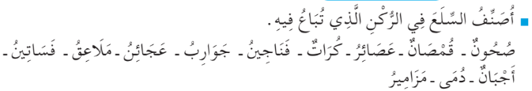  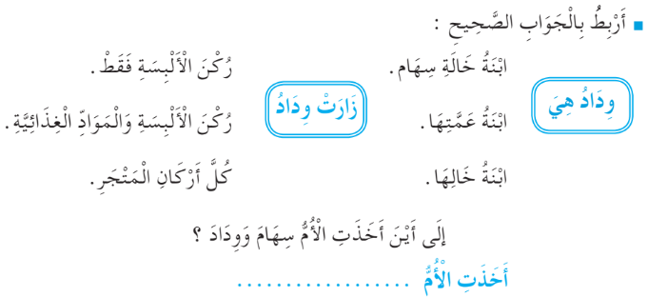  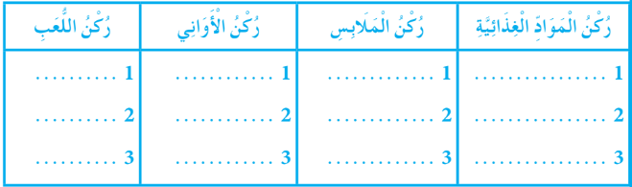 |  |  | الإنجاز الفردي ثم التصحيح الجماعي
المقطــــع التعلّمــي3: الحي و القرية |  | الفوج : السنة 20 ابتدائي
الميدان : التعبير الكتابي |  | الأسبوع : 03
النشاط : إملاء 02 |  | الحصة : 13
الــمحــتــوى : حرف الراء |  | المدة : 30د
الهدف التعلمي: يكتب المتعلم ما يملى عليه من مقاطع وكلمات مراعيا حجم الحرف والسطر والمسافة.
الـمـراحل | الوضعيات التعليمية التعلّمية والنشاطات المقترحة |  | المؤشرات
مرحلة الانطلاق | يسأل المعلم: ما هو الحرف الّذي تعرفنا عليه سابقا؟ مطالبة المتعلمين كتابته على اللوحة مع بعض الحركات  على الألــــــواح: يملي المعلم الكلمات التي تتضمن الحرف ← أربعة و أربعون _ أحرار |  | يجيب  يكتب
مرحلة بناء التعلمات | النشاط الأول ألاحظ ثم أجيب:  - على السبورة : يكتب المعلم و يقرأ المتعلم الكلمات الآتية :  أشجارٌ  زرافَــــةٌ  بحيـــرَةٌ  رُمْــحٌ  ◄ يقوم المعلم بمحو الحروف و مطالبة المتعلم بإتمام الحروف الناقصة في مواضعها .  أشجا..  ز..فَــــةٌ  بحيـــ..ةٌ  ..مْــحٌ  -على كراس المحاولات يكتب المتعلم ما يملى عليه من كلمات :  رأي _ مريح _ أنوار _ حرير .....  لنشاط الثاني (الإملاء المنظور) الخطوات:  عرض الجملة على السبورة : دخل سمير مع كريم إلى السنيما  - تداول المتعلمين على قراءة الجملة  - دعوة المتعلمين للتّأمل والملاحظة الدقيقة  - إخفاء الجملة  - الشروع في إملاء الجملة كلمة كلمة  - التقويم الذّاتي: تصحيح الكراريس فرديا  ثم جمع الأخطاء الشّائعة بين المتعلمين ومناقشتها فيما بينهم  - تصويب الأخطاء على الكراريس بالقلم الأخضر  - تشجيع الإنجازات الجيدة وتثمينها لبث روح المنافسة |  | يلاحظ  يقرأ ثم يكمل الكلمات بالحرف المناسب  يكتب ما يملى عليه  يلاحظ  يقرأ  يكتب على الالواح أو الكراس  يقارن ويصحح
التدريب والاستثمار | إملاء : على كراس القسم أو كراس المحاولة : أستمع جيدا ثم أكتبُ :  رسم رامي صورة نمر صغيرٍ. |  | ينجز  فرديا ويصحح جماعيا
المقطــــع التعلّمــي3: الحي و القرية |  |  | الفوج : السنة 20 ابتدائي
الميدان : فهم المكتوب |  |  | الأسبوع : 03
النشاط : إدماج |  |  | الحصة : 14
الــمحــتــوى : حرف اللام و حرف الراء |  | المدة: 01سا
الهدف التعلمي: يسترجع معارفه ومكتسباته القبلية ويوظفها لحل وضعيات مختلفة عن طريق اللعب.
الـمـراحل | الوضعيات التعليمية التعلّمية والنشاطات المقترحة |  |  | المؤشرات
مرحلة الانطلاق | -على الألواح: يملي المعلم الكلمات ← نملة – رياضة – الرحيق  -يقرأ المتعلم الحروف المدروسة ( ل - ر ) على سبورة الحروف مع جميع الحركات . |  |  | يكتب يقرأ
مرحلة بناء التعلمات | توظيف الصيغ المدروسة: يقوم المعلم بعرض البطاقات أو كتابة الجمل على السبورة :  .......... قبل أن أنجز واجباتي / ........... أخرج مع عائلتي للتنزه  نزور بيت الجدّة ............. / .......... معي نقود لشراء اللعبة  يقرأ المعلم ثم المتعلم البطاقات، و يعبّر عنها المتعلم باستعمال الصيغ : ليس / لا / بعد الظهر .  الظواهر الصرفية و النّحوية : أكمل الجمل بما يناسب :  1/ أنتما تطلبان العلم ← أنتم .........................................  2/ أنتما تحافظان على الصّلاة ← أنتنّ .........................................  3/ أنتم تمارسون الرّياضة ← أنتما .......................................  4/ أنتنّ تلعبنَ بالثّلجِ ← أنتم .........................................  كتابة و قراءة وتثبيت الحروف: 1- الصفحة 66 : إنجاز أيقونة أحسن قراءتي / أتدرب على الإنتاج الكتابي .  2- على كراس القسم ينجز المتعلم التمارين التالية : أصنّف في الجدول الكلمات الآتية :  ذراع - منزل - بخار - ليمون - فلفل - كرسي - قلب - بذور - أقلام .  3- أعبر عن الصور بكلمات تحتوي على حرفي اللام أو الراء :  ......................... ........................ ......................... ........................ ......................... ........................  3- أرتب الجملة لأتحصل على جملة مفيدة ثم أعيد كتابتها بخط جميل :  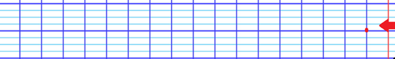  الفلاح _ محصولا _ حصد _ وفيرا |  |  | يكمل باستعمال الصيغة المناسبة  يكمل الجمل بما يناسب الضمير  يفهم التعليمة وينجز المطلوب  يعبر عن الصور بكلمات تحتوي الحروف المدروسة
  حرف الراء | حرف اللام
  .................... / .........................  .................... / ......................... | .................... / .........................  .................... / .........................
التدريب  والاستثمار | مسابقة الحروف : -كل تلميذ يكتب أكبر عدد من الكلمات تحتوي على حرف اللام يفوز بالمسابقة  -كل تلميذ يكتب أكبر عدد من الكلمات تحتوي على حرف الراء يفوز بالمسابقة  -تكريم التلاميذ الفائزين (العمل بالأفواج إن أمكن) + ينجز ت 7 صفحة 36 من دفتر الأنشطة |  |  | يكوّن كلمات  تحتوي على الحرفين
عبّر عن الجمل باستعمال الصيغ المناسبة : بَعْدَ الظُّهْرِ / لَا / لَيْسَ .
.......... قَبْلَ أَنْ أُنْجِزَ وَاجِبَاتِي / ........... أَخْرُجُ مَعَ عَائِلَتِي لِلتَّنَزُّهِ
نَزُورُ بَيْتَ الجَدَّةِ ............. / .......... مَعِي نُقُودٌ لِشِرَاءِ اللُّعْبَةِ
أكمل الجمل بما يناسب :
1/ أَنْتُمَا تَطْلُبَانِ الْعِلْمَ ← أَنْتُمْ ....................................................................................................................
2/ أَنْتُمَا تُحَافِظَانِ عَلَى الصَّلَاةِ ← أَنْتُنَّ ....................................................................................................................
3/ أَنْتُمْ تُمَارِسُونَ الرِّيَاضَةَ ← أَنْتُمَا ....................................................................................................................
4/ أَنْتُنَّ تَلْعَبْنَ بِالثَّلْجِ ← أَنْتُمْ ....................................................................................................................
أصنّف في الجدول الكلمات الآتية :
يَعْسُوبٌ - نَمْلَةٌ - سَيَّارَةٌ - خِرْفَانٌ – نِعَالٌ - أَحْذِيَةٌ - رَأْيٌ - خُنْفُسَاءٌ .

حرف الراء (ر) | حرف اللام (ل)
.................................. / ...................................  .................................. / ................................... | .................................. / ...................................  .................................. / ...................................
أعبر عن الصور بكلمات تحتوي على حرفي اللام أو الراء :

......................... ........................ ......................... ........................ ......................... ........................

أرتّب المقاطع لأتحصّل على كلمة مفيدة :
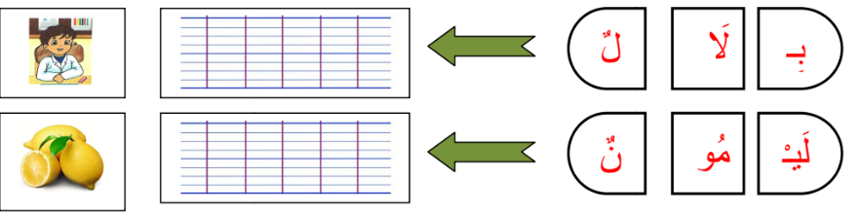
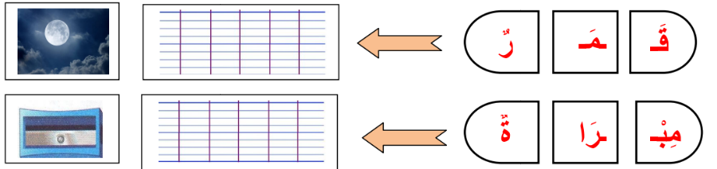

أرتب الجملة لأتحصل على جملة مفيدة ثم أعيد كتابتها بخط جميل
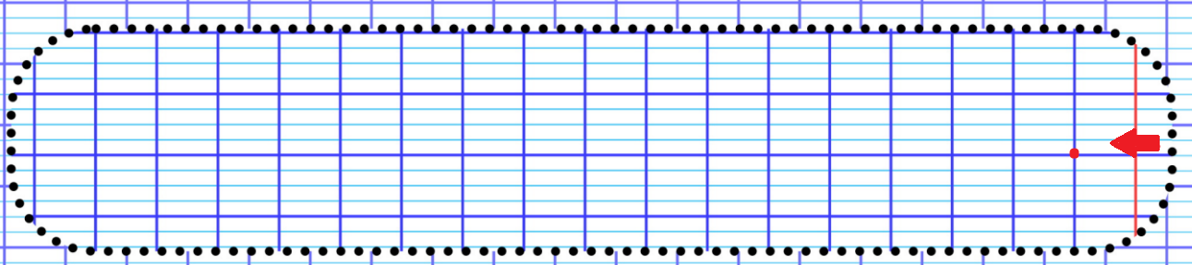الفَلَّاحُ _ مَحْصُولًا _ حَصَدَ _ وَفِيرًا

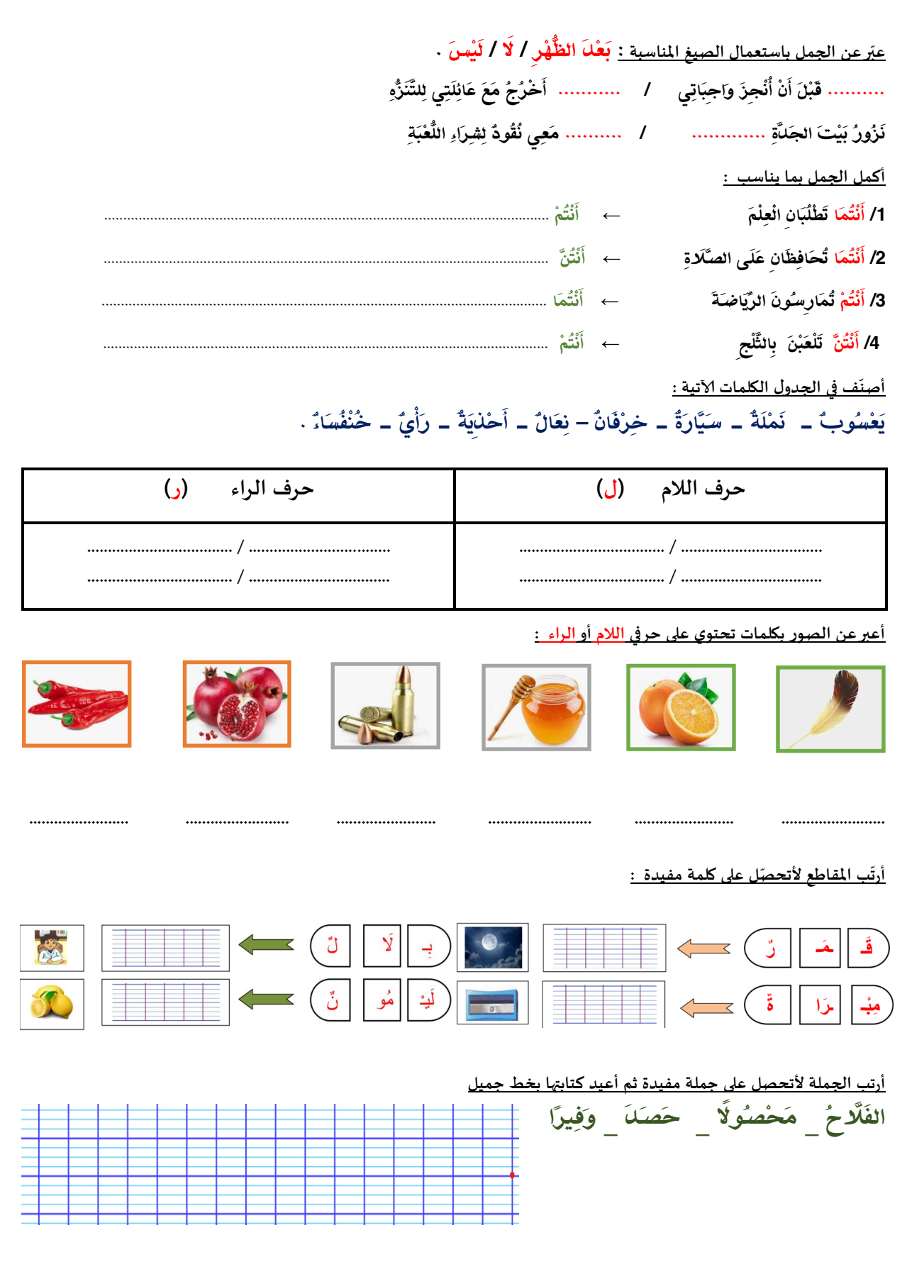

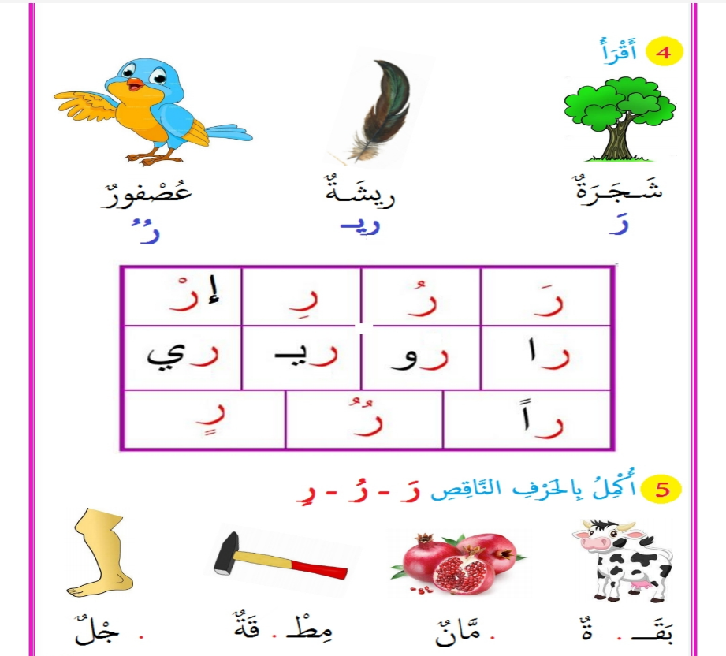
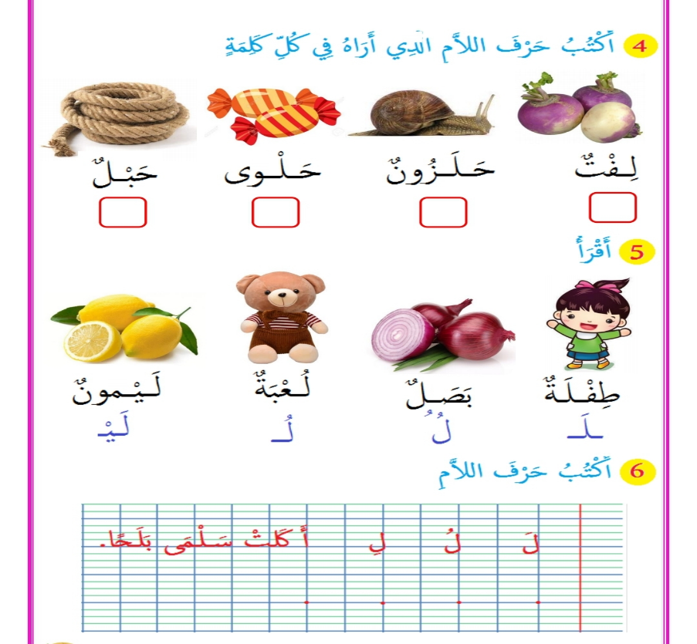
jjjjjjjjj
j
j

Jjjjjj

jjjjjjjjj
j
j

Jjjjjj

jjjjjjjj
j
j

Jjjjjj
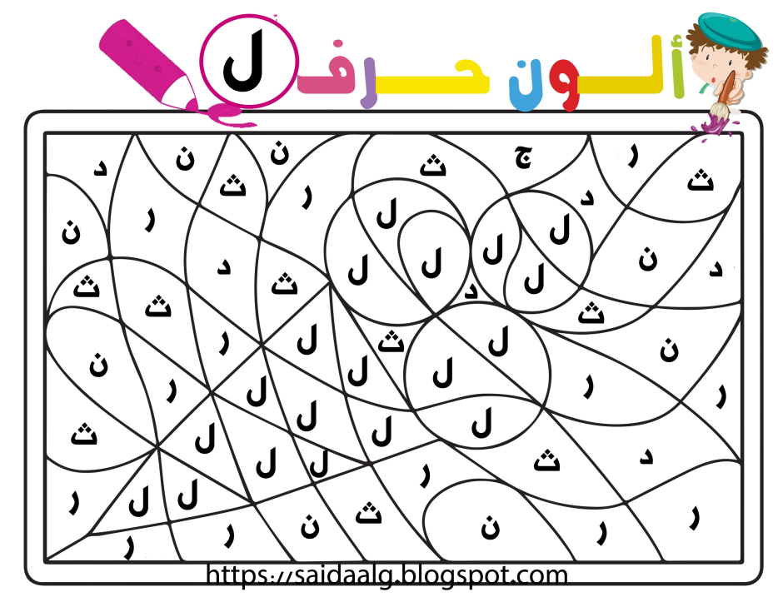
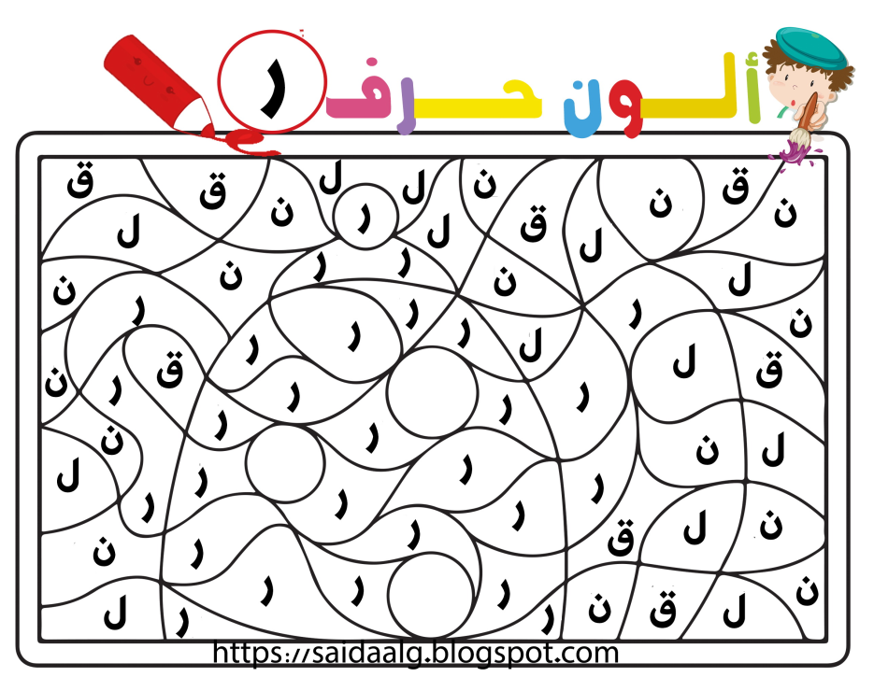
f
Ffffffff
F
F
F

F

f
Ffffffff
F
F
F

F

f
Ffffffff
F
F
F

F

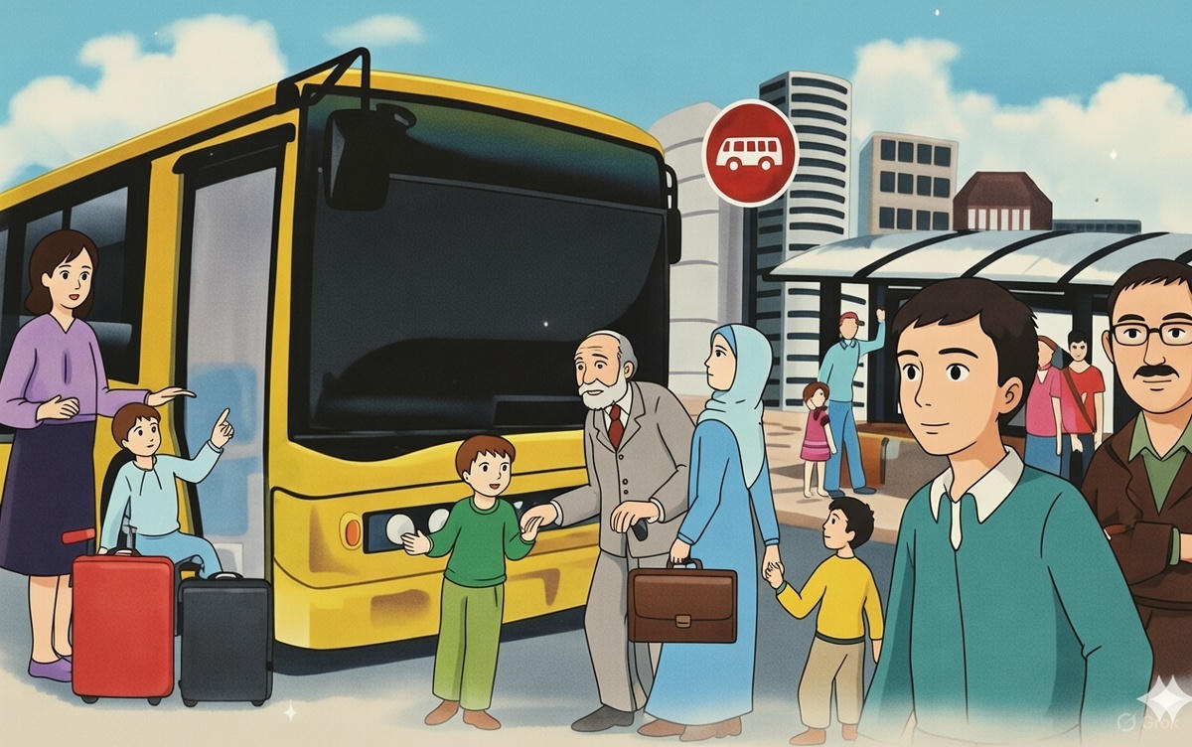

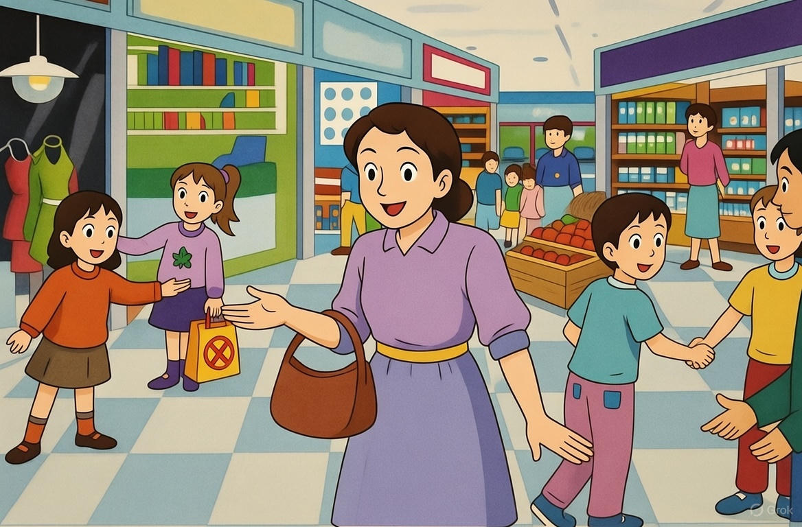



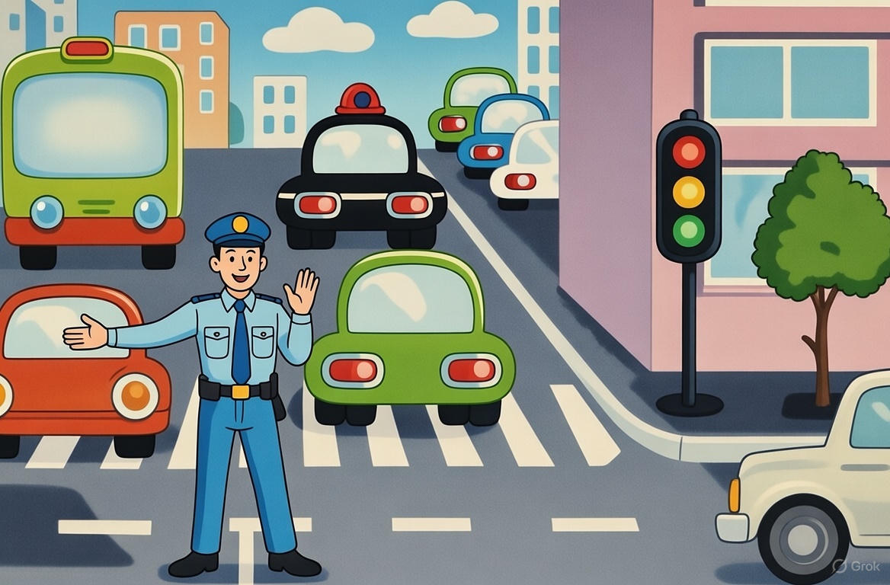

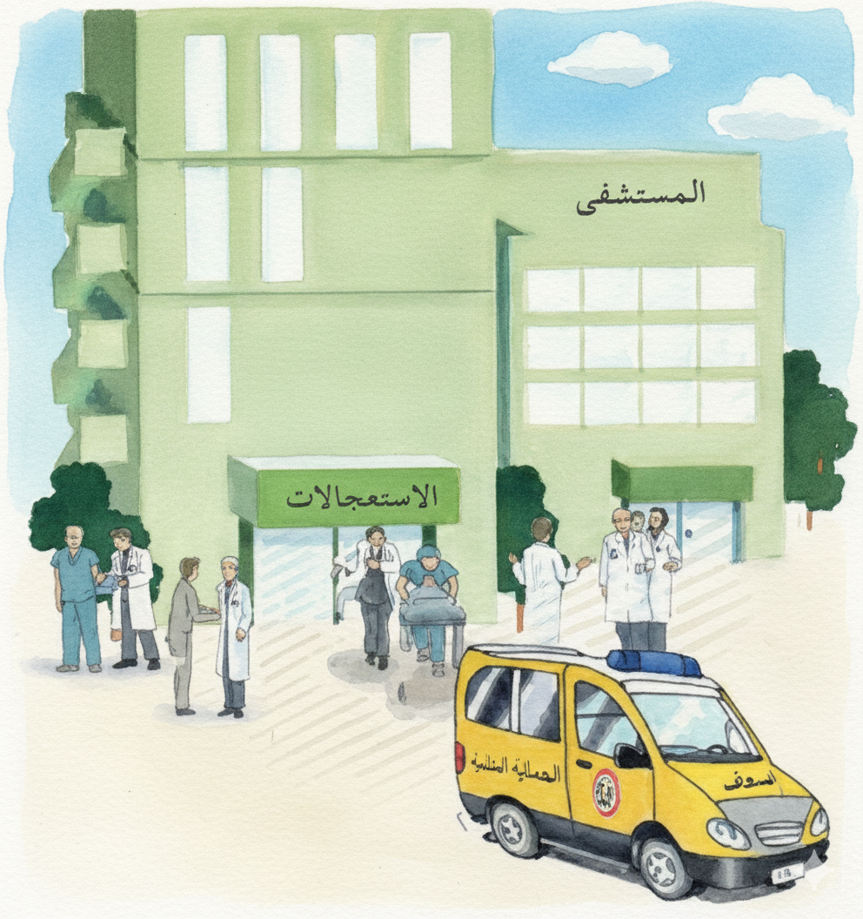

ا

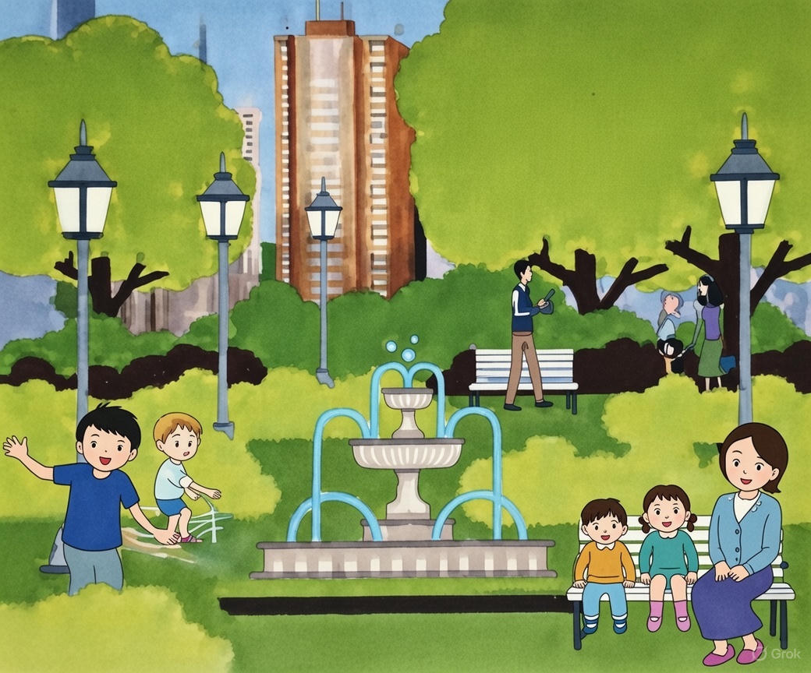

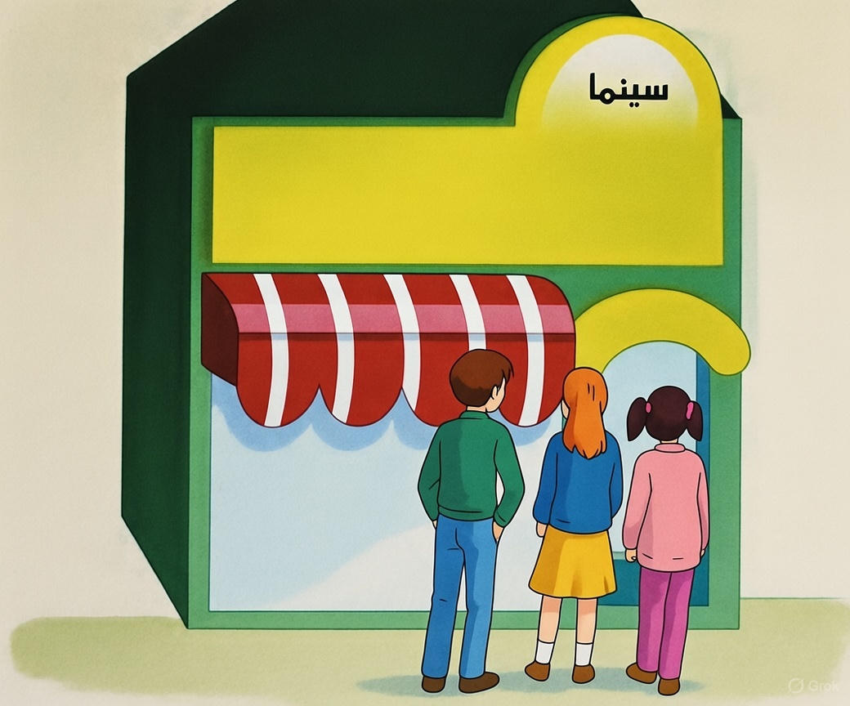

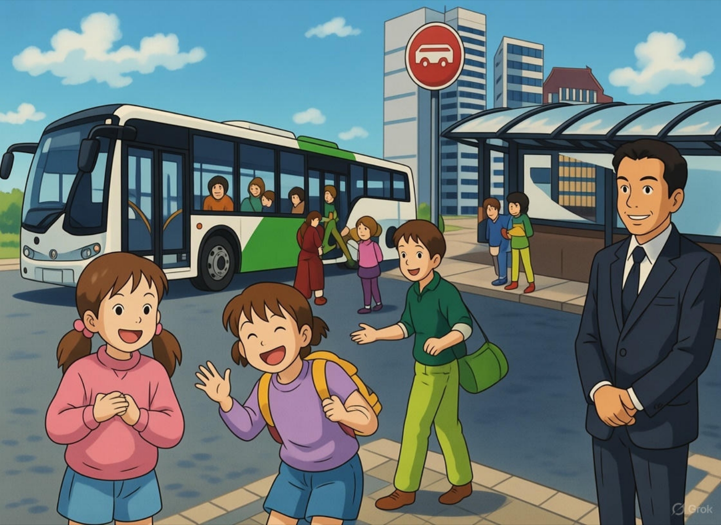

-صفحتي التعليمية على الفيسبوك :
https://www.facebook.com/profile.php?id=61561266482310

